กลุ่มสาระการเรียนรู้ภาษาไทย
ชั้นประถมศึกษาปีที่ ๒

เรื่อง สระเปลี่ยนรูป สระ -ะ
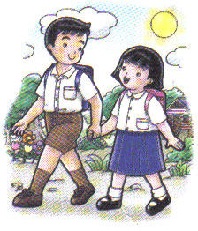

นางวิไล มณีเรืองฤทธิ์
ครูชำนาญการพิเศษ
โรงเรียนบ้านด้ามพร้า
สำนักงานเขตพื้นที่การศึกษาประถมศึกษาอุบลราชธานี เขต ๑
คำนำ

แบบฝึกทักษะภาษาไทยเรื่องสระเปลี่ยนรูป สระ - ะ ชั้นประถมศึกษาปีที่ ๒ ชุดนี้ได้จัดทำขึ้นเพื่อใช้ประกอบการเรียนการสอนและฝึกทักษะภาษาไทย เพื่อให้นักเรียนมีผลสัมฤทธิ์ทางการเรียนสูงขึ้น ซึ่งได้วิเคราะห์เนื้อหาให้สอดคล้องตามหลักสูตรการศึกษาขั้นพื้นฐาน พุทธศักราช ๒๕๔๖ ที่เน้นผู้เรียนเป็นสำคัญ นักเรียนทุกคนสามารถเรียนรู้และพัฒนาตนเองได้
ผู้จัดทำหวังเป็นอย่างยิ่งว่าแบบฝึกทักษะภาษาไทยเรื่องสระเปลี่ยนรูป สระ- ะ ชั้นประถมศึกษาปีที่ ๒ ชุดนี้ จะเกิดประโยชน์ต่อครูและนักเรียนที่นำไปใช้ประกอบ การจัดกิจกรรมการเรียนการสอน สนองนโยบายพระราชบัญญัติการศึกษาแห่งชาติ พุทธศักราช ๒๕๔๒ เป็นการส่งเสริมพัฒนาคุณภาพการศึกษาให้ดีขึ้น

นางวิไล มณีเรืองฤทธิ์
ครูชำนาญการ
โรงเรียนบ้านด้ามพร้า

สารบัญ

 | หน้า
คำนำ  คำชี้แจง  สารบัญ  อ่านก่อนทำ  แนะนำบทเรียน  มารู้จักกับคำที่ประสมสระ - ะ ในแบบฝึก  แบบฝึกที่ ๑ เติมคำที่หายไป  แบบฝึกที่ ๒ ผสมให้เป็นคำ  แบบฝึกที่ ๓ เขียนแจกลูกคำ  แบบฝึกที่ ๔ สร้างคำใหม่  แบบฝึกที่ ๕ เติมคำให้เป็นประโยค  แบบฝึกที่ ๖ เติมคำแทนภาพ  แบบฝึกที่ ๗ เรียงคำให้เป็นประโยค  แบบฝึกที่ ๘ แต่งประโยคแสนสนุก  แบบฝึกที่ ๙ แต่งเรื่องสั้นจากภาพ  แบบฝึกที่ ๑๐ อ่านจับใจความ  เฉลยแบบฝึก  แบบทดสอบเรื่องสระเปลี่ยนรูป สระ -ะ  เฉลยแบบทดสอบ  บรรณานุกรม | ๑  ๒  ๓  ๔  ๕  ๖  ๗  ๘  ๙  ๑๐  ๑๑  ๑๒  ๑๓  ๑๖  ๑๙  ๒๐

คำชี้แจง
ข
แบบฝึกทักษะภาษาไทย สระเปลี่ยนรูป สระ - ะ ระดับชั้นประถมศึกษาปีที่ ๑ จัดทำขึ้นเพื่อเสริมทักษะการอ่าน การเขียน ให้แก่นักเรียนโดยมีจุดมุ่งหมายดังนี้
๑. เพื่อฝึกอ่าน ฝึกเขียน เรื่องสระเปลี่ยนรูป สระ - ะ
๒. ให้นักเรียนได้เรียนรู้หลักเกณฑ์ทางภาษาในด้านการอ่าน การเขียน การเรียนรู้ ความหมายคำ
๓. เพื่อเป็นแนวทางในการนำไปพัฒนากระบวนการเรียนรู้ของครู

- ลักษณะของแบบฝึกทักษะภาษาไทย สระเปลี่ยนรูปสระ - ะ ประกอบด้วย
๑.๑ แบบฝึกทักษะจำนวน ๑๐ แบบฝึก ดังนี้
แบบฝึกที่ ๑ เติมคำที่หายไป
แบบฝึกที่ ๒ ผสมให้เป็นคำ
แบบฝึกที่ ๓ เขียนแจกลูกคำ
แบบฝึกที่ ๔ สร้างคำใหม่
แบบฝึกที่ ๕ เติมคำให้เป็นประโยค
แบบฝึกที่ ๖ เติมคำแทนภาพ
แบบฝึกที่ ๗ เรียงคำให้เป็นประโยค
แบบฝึกที่ ๘ แต่งประโยคแสนสนุก
แบบฝึกที่ ๙ แต่งเรื่องสั้นจากภาพ
แบบฝึกที่ ๑๐ อ่านจับใจความ
๑.๒ แต่ละแบบฝึกจะใช้กิจกรรมการอ่าน การเขียน การเรียนรู้ความหมายของคำมีกิจกรรมที่หลากหลาย ในแต่ละกิจกรรมจะประกอบไปด้วยรูปภาพ เพื่อที่จะทำให้นักเรียนมีความกระตือรือร้นที่จะทำแบบฝึก และเกิดความคิดริเริ่มสร้างสรรค์ในการตกแต่งผลงาน
- การนำแบบฝึกไปใช้
๒.๑ ใช้ประกอบแผนการจัดการเรียนรู้เรื่องสระเปลี่ยนรูป สระ - ะ
๒.๒ ให้ทำแบบฝึกนี้ในเวลาว่าง หรือเวลาที่จัดเพิ่มเติมก่อนเลิกเรียน
๒.๓ ให้ทำแบบฝึกนี้เป็นการบ้านโดยให้ผู้ปกครองได้มีส่วนร่วมในการจัดกระบวนการเรียนรู้โดยการฝึกอ่าน ฝึกเขียนให้กับบุตรหลานเพิ่มเติม เพื่อเป็นการสานต่อจากทางโรงเรียน
๒.๔ ครูผู้จัดกระบวนการเรียนรู้ต้องทำแบบฝึกให้ครบกับจำนวนนักเรียน ในชั้นเรียน
- วิธีใช้
๓.๑ ให้นักเรียนทำแบบฝึก โดยกำหนดเวลาตามความสามารถของผู้เรียน
๓.๒ ให้นักเรียนฝึกอ่านคำในแบบฝึกให้คล่อง และอ่านให้ครูฟังในเวลาว่างหรือเวลาที่จัดไว้เพิ่มเติมหลังเลิกเรียน
๓.๔ เมื่อนักเรียนทำแบบฝึกเสร็จ ต้องมีการทดสอบเรื่องสระเปลี่ยนรูป สระ - ะ ถ้านักเรียนคนใดทำแบบทดสอบได้คะแนนไม่ถึงร้อยละ ๘๐ ควรสอนซ่อมเสร


อ่านก่อนทำ
แบบฝึกทักษะสระเปลี่ยนรูป สระ - ะ



นักเรียนปฏิบัติตามขั้นตอนการทำแบบฝึกดังต่อไปนี้
๑. ให้นักเรียนอ่านการแนะนำบทเรียนให้เข้าใจ
๒. ให้นักเรียนฝึกอ่านคำที่ประสมสระ -ะ จน
อ่านได้คล่อง
๓. ให้อ่านซ้ำในเรื่องที่ยังไม่เข้าใจ เพื่อให้เกิด
ความเข้าใจยิ่งขึ้น
๔. ทำกิจกรรมตามคำสั่งที่กำหนดให้ และทำตาม
ลำดับขั้นตอนของแบบฝึก โดยทำด้วยความ
ตั้งใจ
๕. เมื่อทำเสร็จทุกแบบฝึกให้ทำแบบทดสอบย่อย

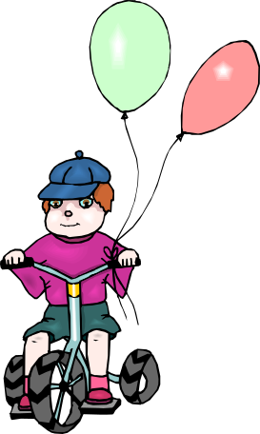
แนะนำบทเรียน


สระเปลี่ยนรูป สระ -ะ



สระ -ะ เป็นสระเสียงสั้น อยู่หลังพยัญชนะต้น เช่น กะ จะ ปะ เป็นต้น
คำที่ประสมด้วยสระ -ะ เมื่อมีตัวสะกด -ะ จะเปลี่ยนรูปเป็น -ั (ไม้หันอากาศ) เช่น
ด- -ะ - ง |  | ดัง
ฟ- -ะ - น |  | ฟัน
ว- -ะ - ย |  | วัย
ค- -ะ - ด |  | คัด
พ- -ะ - ก |  | พัก

มารู้จักกับคำที่ประสมสระ -ะ

ในแบบฝึกกันเถอะ...

คำที่ประสมสระ -ะ ในแบบฝึก มีดังนี้
จับ | บัน | ถัง | วัด
ตัด | ฟัง | จัด | ผัก
รัง | ขับ | วัน | ดัง
ขัน | พัก | กัน | นัก
นับ | หัก | งัด | ดับ
ดัก | กัด | บัง | งับ
บัด | ฟัน | ดัด | อัน
หัด | ชัด | รัก | พัดลม
ขนมปัง | ข้าวผัด | บันได |   นักเรียน
กับข้าว | นอนหลับ | สับปะรด

แบบฝึกที่ ๑ เติมคำที่หายไป

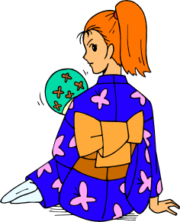
จุดประสงค์ เพื่อให้นักเรียนฝึกเขียน ฝึกอ่าน และเรียนรู้ความหมายของคำ
ที่ประสมด้วยสระอะ ( - ะ)
เติมพยัญชนะลงในช่องว่างให้ได้คำที่มีความหมายตรงกับภาพ แล้วฝึกอ่านนะคะ
แล้วฝึกอ่านนะครับ

ตัวอย่าง | 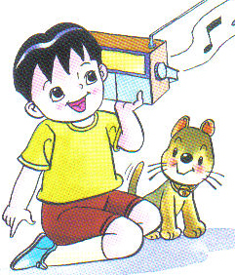 | ๑. | 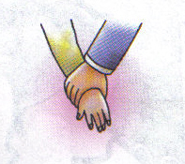
 | ฟัง เพลง |  | มือ
๒. | 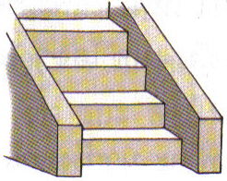 | ๓. | 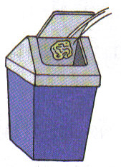
 | ได |  | ขยะ
๔. |  | ๕. | 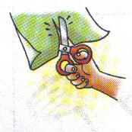
 | ลาน |  | กระดาษ

แบบฝึกที่ ๒ ประสมให้เป็นคำ

จุดประสงค์ เพื่อให้นักเรียนฝึกเขียนและฝึกอ่าน คำที่ประสมด้วย
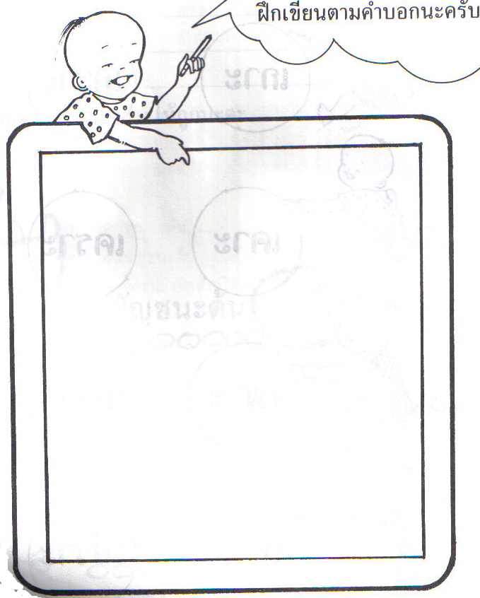
สระอะ ( - ะ)
เขียนให้ถูกต้อง
แล้วฝึกอ่าน

ตัวอย่าง | จ + - ะ + ด |  | จัด
๑. | ผ + - ะ + ก | 
๒. | ว + - ะ + ด | 
๓. | ร + - ะ + ง | 
๔. | ข + - ะ + บ | 
๕. | ว + - ะ + น | 


เก่งมากเลยครับ

แบบฝึกที่ ๓ เขียนแจกลูกคำ

จุดประสงค์ เพื่อให้นักเรียนฝึกเขียนและฝึกอ่าน คำที่ประสมด้วย
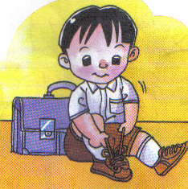
สระอะ ( - ะ)
เขียนแจกลูกคำที่กำหนดให้
แล้วฝึกอ่าน

ตัวอย่าง

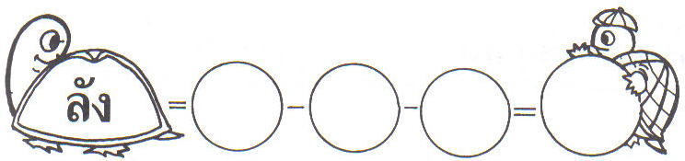
ดัง
ด
- ะ
ง
ดัง
เป็น

คน

จัด
เก็บ

ถัง

แบบฝึกที่ ๔ สร้างคำใหม่

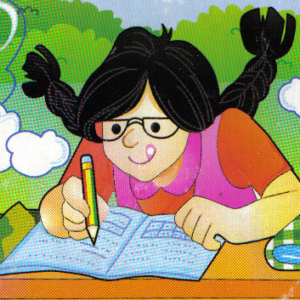
จุดประสงค์ เพื่อให้นักเรียนฝึกเขียน ฝึกอ่าน และสร้างคำที่ประสมด้วย
สระอะ ( - ะ)
สร้างคำใหม่โดยการสลับที่พยัญชนะให้เป็น คำที่มีความหมาย แล้วฝึกอ่าน

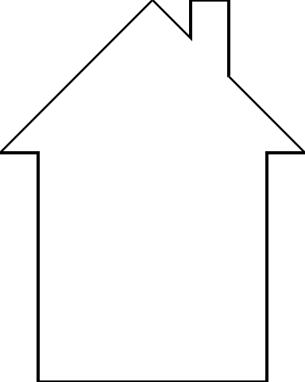
ตัวอย่าง
๑.
กัน
ก สลับที่กับ น
คำใหม่ คือ นัก
นับ
น สลับที่กับ บ
คำใหม่ คือ

๒.
๓.
งัด
ง สลับที่กับ ด
คำใหม่ คือ
ดัก
ด สลับที่กับ ก
คำใหม่ คือ

๔.
๕.
บัง
บ สลับที่กับ ง
คำใหม่ คือ
ดับ
ด สลับที่กับ บ
คำใหม่ คือ

แบบฝึกที่ ๕ เติมคำให้เป็นประโยค

จุดประสงค์ เพื่อให้นักเรียนฝึกเขียน ฝึกอ่าน และเรียนรู้ความหมายของคำ
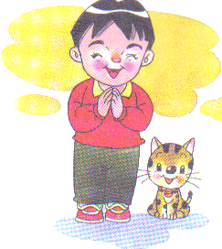
ที่ประสมด้วยสระอะ ( - ะ)
เลือกคำที่ใช้สระอะ ( - ะ) ที่กำหนดให้ เ เ ล้ว เติมลงในช่องว่างให้ได้ใจความ

 |   ฉันแปรง ฟัน ( อัน ฟัน ขัน ) ทุกวัน
๑. | คุณแม่ไปทำบุญที่ ( จัด วัด กัด )
๒. | คุณพ่อซื้อ ( พัด ตัด ดัด ) ลมใหม่
๓. | พี่ ( กัด หัด ชัด ) ขับรถ
๔. | น้องฝึก ( นับ ดับ จับ) เลข
๕. | เราเป็นเพื่อนกันต้อง ( หัก รัก พัก )กัน

แบบฝึกที่ ๖ เติมคำแทนภาพ

จุดประสงค์ เพื่อให้นักเรียนฝึกเขียน ฝึกอ่าน และเรียนรู้ความหมายของคำ
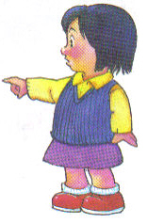
ที่ประสมด้วยสระอะ ( - ะ)
เขียนคำแทนภาพที่กำหนดให้ เติมให้เป็น ประโยคที่ถูกต้องแล้วฝึกอ่าน

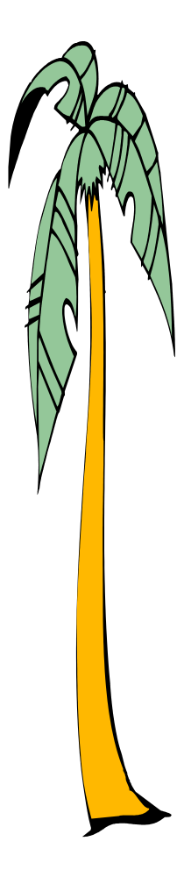

ตัวอย่าง | คุณยายไป วัด ทุกวัน
 | 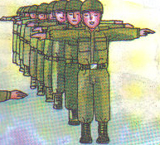
๑. | ทหารฝึก ระเบียบแถว
 | 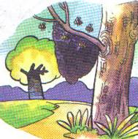
๒. | ฉันเห็น ผึ้งอยู่บนต้นไม้
 | 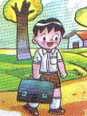
๓. | เราเป็น ต้องตั้งใจเรียน
 | 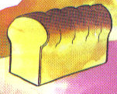
๔. | น้องชอบกินขนม
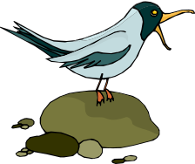
๕. | ฉันทิ้งถุงลงใน ขยะ
แบบฝึกที่ ๗ เรียงคำให้เป็นประโยค

จุดประสงค์ เพื่อให้นักเรียนฝึกเขียน ฝึกอ่าน และแต่งประโยคได้ถูกต้อง
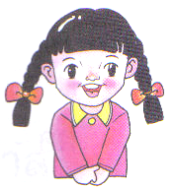
เรียงคำที่กำหนดให้เป็นประโยคที่ถูกต้อง
แล้วฝึกอ่าน

ตัวอย่าง
 | คุณครู เสียงดัง พูด | ☞ | คุณครูพูดเสียงดัง
๑. | ชอบกิน ผักสด พ่อ | ☞
๒. | ทำ คุณแม่ ข้าวผัด | ☞
๓. | ตก บันได น้อง | ☞
๔. | ไปวัด ทุกวัน ยาย | ☞
๕. | ฟังเพลง ลูกทุ่ง พี่ | ☞


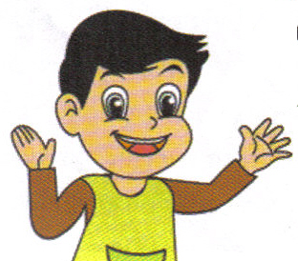
ยอดเยี่ยมมากเลยครับ

แบบฝึกที่ ๘ แต่งประโยคแสนสนุก

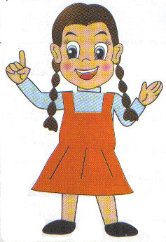
จุดประสงค์ เพื่อให้นักเรียนฝึกเขียน ฝึกอ่านและแต่งประโยคจากคำที่
ประสมด้วยสระอะ ( - ะ)
แต่งประโยคจากภาพที่กำหนดให้

ตัวอย่าง | 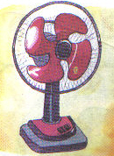
 |  |  | คุณแม่ซื้อพัดลม
๑. | 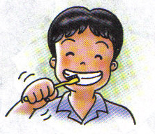
 |  | 
๒. | 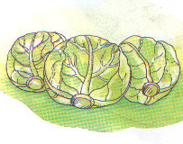
 |  | 
๓. | 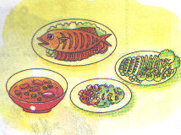
 |  | 
๔. | 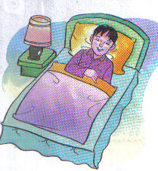
 |  | 
๕. | 
 |  | 
แบบฝึกที่ ๙ แต่งเรื่องสั้นจากภาพ

จุดประสงค์ เพื่อให้นักเรียนฝึกเขียนเรื่องสั้นจากคำที่ประสมด้วย

สระอะ ( - ะ)
แต่งเรื่องสั้นจากคำที่กำหนดให้
แล้วตั้งชื่อเรื่อง


ฟังเพลง |  | นักเรียน |  | นอนหลับ

เรื่อง
แบบฝึกที่ ๑๐ อ่านจับใจความ


จุดประสงค์ เพื่อให้นักเรียนฝึกอ่านจับใจความ
อ่านเรื่องต่อไปนี้ แล้วตอบคำถาม


สวนสัตว์
แม่พาฝันไปเที่ยวสวนสัตว์ ที่นั่นมี เสือ ลิง ช้าง
ม้า และสัตว์อีกมากมาย แม่บอกฝันว่าอย่าล้อเลียนสัตว์เพราะจะทำให้สัตว์มีนิสัยดุร้ายและไม่ควรให้อาหารสัตว์เพราะเจ้าหน้าที่ให้อาหารสัตว์แล้ว ถ้าสัตว์กินอาการมากอาจทำให้ไม่สบายได้


๑. ฝันไปเที่ยวสวนสัตว์กับใคร
ก. แม่ ข. พ่อ ค. อา
๒. อะไรคือสาเหตุทำให้สัตว์ดุร้าย
ก. ให้อาหารสัตว์ ข. ล้อเลียนสัตว์ ค. ดูแลสัตว์
๓. สัตว์ชนิดใดไม่ได้อยู่ในสวนสัตว์
ก. ลิง ข. เสือ ค. แมว
๔. ทำไมเราจึงไม่ควรให้อาหารสัตว์
ก. สัตว์อิ่มแล้ว ข. สัตว์ดุร้าย ค. สัตว์อาจไม่สบายได้
๕. เวลาไปเที่ยวสวนสัตว์เราควรทำอย่างไร
ก. ไม่ล้อเลียนสัตว์ ข. ดูสัตว์ใกล้ๆ ค. ให้อาหารสัตว์
เฉลยแบบฝึก

แบบฝึกชุดที่ ๑

๑. จับ | ๒. บัน | ๓. ถัง | ๔. วัด | ๕. ตัด
เกณฑ์การให้คะแนน เติมคำได้ถูกต้องข้อละ ๑ คะแนน
แบบฝึกชุดที่ ๒

๑. ผัก | ๒. วัด | ๓. รัง | ๔. ขับ | ๕. วัน
เกณฑ์การให้คะแนน ประสมคำได้ถูกต้องข้อละ ๑ คะแนน
แบบฝึกชุดที่ ๓

๑. | ขัน = | ข | - ะ | น | ขัน
๒. | พัก = | พ | - ะ | ก | พัก
๓. | จัด = | จ | - ะ | ด | จัด
๔. | ขับ = | ข | - ะ | บ | ขับ
๕. | ถัง = | ถ | - ะ | ง | ถัง
เกณฑ์การให้คะแนน แจกลูกได้ถูกต้องข้อละ ๑ คะแนน

แบบฝึกชุดที่ ๔

๑. บัน | ๒. ดัง | ๓. กัด | ๔. งับ | ๕. บัด
เกณฑ์การให้คะแนน สลับที่พยัญชนะเขียนเป็นคำได้ถูกต้องข้อละ ๑ คะแนน
แบบฝึกชุดที่ ๕

๑. วัด | ๒. พัด | ๓. หัด | ๔. นับ | ๕. รัก
เกณฑ์การให้คะแนน เติมคำได้ถูกต้องข้อละ ๑ คะแนน
แบบฝึกชุดที่ ๖

๑. หัด | ๒. รัง | ๓. นักเรียน | ๔. ปัง | ๕. ถัง
เกณฑ์การให้คะแนน เติมคำได้ถูกต้องข้อละ ๑ คะแนน
แบบฝึกชุดที่ ๗

๑. พ่อชอบกินผักสด | ๒. คุณแม่ทำข้าวผัด
๓. น้องตกบันได | ๔. ยายไปวัดทุกวัน
๕. พี่ฟังเพลงลูกทุ่ง

เกณฑ์การให้คะแนน เรียงคำเป็นประโยคได้ถูกต้องข้อละ ๑ คะแนน
ทำถูกทุกข้อ ใช่ไหมเอ่ย ?

แบบฝึกชุดที่ ๘

เกณฑ์การให้คะแนน
- แต่งประโยคถูกต้องและเขียนได้ถูกต้อง ข้อละ ๒ คะแนน
- แต่งประโยคถูกต้องแต่เขียนผิด ๑-๒ คำ ข้อละ ๑ คะแนน
- แต่งประโยคไม่ถูกต้องและเขียนผิด ๓ คำขึ้นไป ๐ คะแนน

แบบฝึกชุดที่ ๙

เกณฑ์การให้คะแนน
- เขียนเรื่องได้มีความสัมพันธ์กันใช้คำครบทั้ง ๓ คำ ตั้งแต่ ๔ บรรทัดขึ้นไป ๕ คะแนน
- เขียนเรื่องได้มีความสัมพันธ์กันใช้คำ ๒ คำ เขียนได้น้อยกว่า ๔ บรรทัด ๓ คะแนน
- เขียนเรื่องไม่ได้หรือไม่ใช้คำทั้ง ๓ คำ ๐ คะแนน

แบบฝึกชุดที่ ๑๐

๑. ก | ๒. ข | ๓. ค | ๔. ค | ๕. ก
เกณฑ์การให้คะแนน เติมคำได้ถูกต้องข้อละ ๑ คะแนน

แบบทดสอบ
เรื่อง สระเปลี่ยนรูป สระ- ะ

คำสั่ง ให้นักเรียนเขียนเครื่องหมายกากบาท (X) ทับตัวอักษร ก ข ค ที่เป็นคำตอบที่สุดเพียงข้อเดียว
๑. | “ จัด” เขียนแจกลูกได้ตามข้อใด  - จ - -ัว - ด  - จ - -ะ - ด  - จ - โ-ะ – ด
๒. | ข้อใดมีคำประสมด้วยสระ -ะ  - บาน  - บัน  - บอน
๓. | สระ - ะ เมื่อมีตัวสะกดจะเปลี่ยนรูปตามข้อใด  - - ะ เปลี่ยนเป็น - ว  - - ะ เปลี่ยนเป็น -ั  - - ะ เปลี่ยนเป็น -็
๔. |  | คำว่า “นัด” ออกเสียงเหมือนกับข้อใด  - ยก  - มอง  - พัด
๕. |  | คำว่า “ยัง” ประสมด้วยสระในข้อใด  ก. - ะ  ข. -ัว  ค. โ-ะ
๖. |  | “พี่ เพลง” คำที่เติมในช่องว่างคือข้อใด  - ฟัน  - ฟัง  - ฟัก
๗. |  | คำในข้อใดประสมสระต่างจากพวก  ก. วัน  ข. ตัด  - ตก
๘. |  | คำในข้อใดต่อไปนี้ใช้สระ - ะ ทั้งหมด  - รังนก  - รักกัน  - วันพระ
๙. |  | ข้อใดคล้องจองกับคำว่า “ไปวัด”  - มาทัน  - ฟันดี  - พัดลม
๑๐. |  | คำในข้อใดมีความหมายตรงรูปภาพ  - ผักสด  - รังนก  - นักเรียน

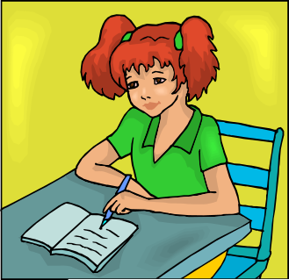
ทำเสร็จแล้วเก่ง
จังเลยค่ะ

เฉลยแบบทดสอบ

๑. | ข | ๖. | ข
๒. | ข | ๗. | ค
๓. | ข | ๘. | ข
๔. | ค | ๙. | ค
๕. | ก | ๑๐. | ก


ดีใจด้วยนะคะ...
ที่ทำถูกทุกข้อเลย

บรรณานุกรม
จันตรี คุปตวาทิน,ผศ.,หนังสือเรียนและแบบฝึกทักษะกลุ่มทักษะ
ที่เป็นเครื่องมือการเรียนรู้ภาษาไทย ชั้นประถมศึกษาปีที่ ๒.
กรุงเทพมหานคร:บริษัทการศึกษา จำกัด,๒๕๓๔.
ชุลีพร สุสุวรรณ.อ่านเขียนภาษาไทยอย่างไรให้ถูกต้อง.
กรุงเทพมหานคร:โรงพิมพ์ทิพยวิสุทธิ์ จำกัด,๒๕๓๙.
บันลือ พฤกษะวัน,ศาสตรจารย์.นิทานเสริมทักษะการอ่าน เล่ม ๔.
กรุงเทพมหานคร:ไทยวัฒนาพานิช จำกัด,๒๕๓๖.
ราชบัณฑิตยสถาน. อ่านอย่างไรและเขียนอย่างไร
กรุงเทพมหานคร:บริษัทเพื่อนพิมพ์ ,๒๕๔๗.
วิชาการ,กรม กระทรวงศึกษาธิการ.หนังสือเรียนสาระการเรียนรู้
พื้นฐานภาษาไทย ชั้นประถมศึกษาปีที่ ๑ เล่ม ๒ .
กรุงเทพมหานคร:โรงพิมพ์คุรุสภา ลาดพร้าว ,๒๕๔๖.
อัชชา แสงอัสนีย์,ผศ.,ชุดกิจกรรมการเรียนรู้กลุ่มสาระการเรียนรู้
ภาษาไทย ๑ เล่ม ๑.กรุงเทพมหานคร:บริษัทพัฒนาคุณภาพ
วิชาการ จำกัด,๒๕๔๕.

